科·韦斯特里克  百年之纪 | 赛迪HQ画廊，伦敦戴维斯街1号W1  2023年11月14 日–2024年1月13日  开幕预览：11月14日 星期二 下午6-8点
在荷兰艺术家科·韦斯特里克（Co Westerik，1924-2018）百年诞辰之际，赛迪HQ画廊将推出其纸本绘画和相关作品展。展览涵盖艺术家于1974年至2016年间的创作，以人体形象为主题，揭示了韦斯特里克笃信的理念，即绘画本身就是一种探究内心生活的行为。此次个展将展示艺术家对油画颜料和蛋彩颜料的娴熟运用，使作品能够缓慢地揭示主题。韦斯特里克的作品已成为触感和亲密感的代名词，这在他之前于金利街的画廊空间举办的个展和在博伊曼斯·范伯宁恩美术馆举办的回顾展（均为2019年）中得以经典体现。在这百年纪念展中，对身体的处理变得更加毫不妥协，时而甚至令人不安。 | 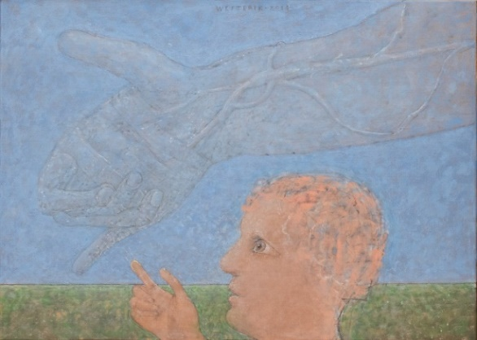

韦斯特里克的实践既体现了荷兰现实主义的传统，又与大卫·霍克尼、弗朗西斯·培根和菲利普·加斯顿等战后更具实验性的具象画家的作品一样别具一格。韦斯特里克的作品在张力中将现实主义和更为奇特的形式结合在一起，使他的整个创作呈现出一种独特性。在绘画壁画般的外观中，一种悖论以启发性的方式得以揭露。对表层和肌理的关注则掩盖了艺术家试图看透主题、揭示人类内在世界的意图。

在这组精选作品中，人们经常（但并非完全）单独出现；在每件作品中，都能找到一种明显的距离感或心理畸形感。亲密性被一些交易性的、疏离的东西所取代，让观者处于窥视者的不适位置。在《接触》（Contact, 2014）中，一名孩童小心翼翼地向空中一只半透明的、幽灵般的大手伸出一根手指，幽灵则伸出小拇指作为回应：主人公即将与某种超自然的东西构成联结。这是幻觉、天使，还是某种更邪恶的东西，我们无从得知。在展览空间中，自我也以更物质的方式出现。孤独的身体或坍塌成一堆部分抽象的形状，或成为身处大自然、与植物和工具一起的半身像。
《医生与病人》（Doctor and Patient, 2014）描绘了一个检查的场景，人物的身体纠缠交叠在一起，模糊难辨，回归到对权力动态的常见质疑，这种质疑在艺术家的作品中随处可见，通常涉及职业权威人物。这种质疑更在展出的多件早期作品中得以强化，例如在《盛夏事件》（Intense Summer Event, 1998）中，神秘莫测的人物被部分躯干取代，只能看到后背，他们的下半身变成了树干，或者说是被固定在树干上。作品标题令人震惊地对事实轻描淡写，身体以非自然的形式呈现，带有不祥的暗示，而在夏日如画的蓝天和大片白云的映衬下，他们被描绘成在尘世作伴的凡人伴侣。
韦斯特里克一生都保留着详细的日记，揭示了他创作过程背后的动机，他如是写道：“我创作的指导原则是创造一种合理的图像，概括一种心理状态，反对任何装饰意图。探索比视觉感知更进一步、更深一层的东西。这是一个启示的过程，是一次寻找内心深层领域的探险，蕴含着更伟大的真理”。展览“百年之纪”中的作品描绘了内心生活，通过自我与其所遇到的一切之间的关系而变得清晰。韦斯特里克的作品预示了将对抗作为审视自我的一种方式的理念；这是一种祛魅，一种自我的他者化，令人能够对这种“更伟大的真理”进行内部审视。

科·韦斯特里克（1924-2018，海牙）曾就读于海牙范·比尔登德学院，毕业于1947年。1958-1971年，韦斯特里克留校教授绘画。自1971年起，他在鹿特丹和法国南部工作。其毕生作品涵盖油画、素描和蚀刻版画。1999年，他被授予荷兰雄狮骑士勋章。其过世之后的近期展览包括：“身体与景观”，赛迪HQ画廊，伦敦戴维斯街（2019）；“日常奇迹”，博伊曼斯·范伯宁恩美术馆，鹿特丹（2019）。他的作品亦在众多群展中展出，近期的包括：“主入口”，Shahin Zarinbal，柏林（2022）；“抱持性环境，第一章”和“抱持性环境，第二章”，波恩邦纳艺术协会，波恩（2021）。

如需详细信息，请联系画廊+44 (0)20 7493 8611 或press@sadiecoles.com

